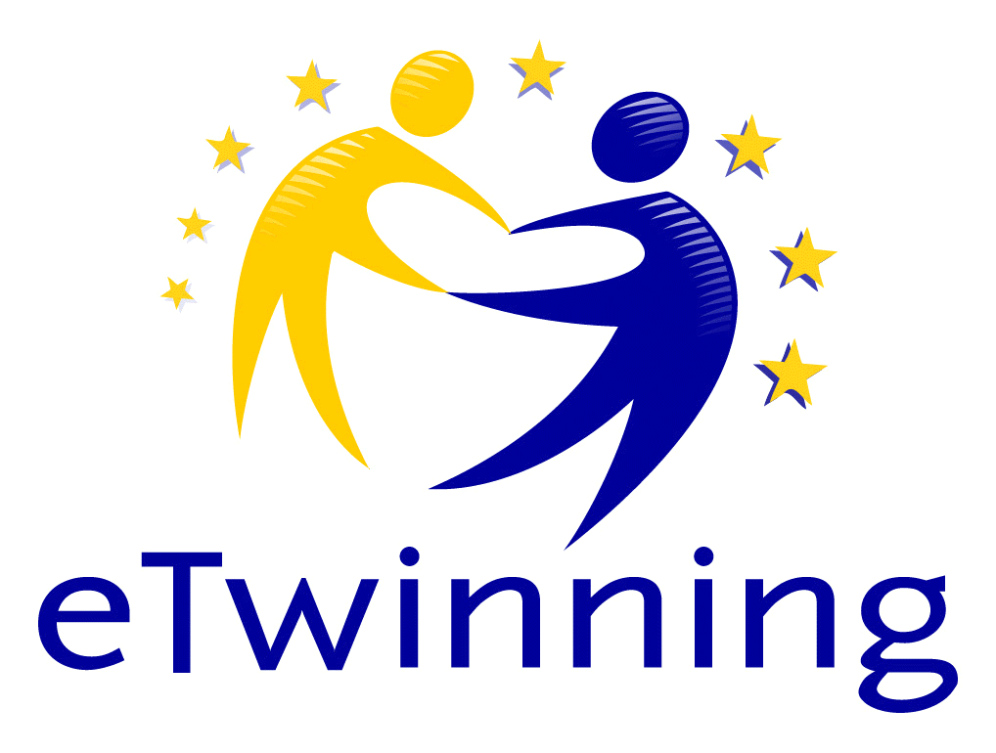

Dragi roditelji, ove školske godine 2020./2021. Produženi boravak sudjelovat će u eTwinning projektima „Uz čitanje riječi rastu“ i „Škola je škola, a boravak je baš fora“.
Molim Vas da mi potvrdite slažete li se da Vaše dijete sudjeluje u projektima na način da se fotografira, snima te dijeli njihov literarni i likovni sadržaj s drugim školama u Hrvatskoj i Europi, na mrežnim stranicama škole te Facebooku škole OŠ-SE „San Nicolo“.
Zaokružite jednu od opcija:

SUGLASAN SAM NISAM SUGLASAN

DA UČENIK/CA 2.B RAZREDA ______________________________ SUDJELUJE U eTwinning projektima.
Ime i prezime učenika

eTwinning je zajednica škola u Europi. Nudi platformu za odgojno – obrazovne djelatnike (učitelje, ravnatelje, knjižničare), koji rade u školama i dječjim vrtićima europskih država sudionica eTwinninga. Putem ove platforme članovi mogu komunicirati, surađivati, razvijati projekte, razmjenjivati znanja i iskustva te postati dijelom najzanimljivije obrazovne zajednice u Europi.

S poštovanjem,
Učiteljica Nevena Žegarac

